PARECER DA COMISSÃO DE FINANÇAS E ORÇAMENTO, REFERENTE AO PROJETO DE LEI Nº 119 DE 2025 DE AUTORIA DO EXMO. SENHOR PREFEITO MUNICIPAL DR. PAULO DE OLIVEIRA E SILVA.

PROCESSO Nº 163 DE 2025.

I.Exposição da Matéria
O Exmo. Senhor Prefeito Municipal, através da mensagem nº 044/25 envia a esta Casa de Leis, o Projeto de Lei nº 119 de 2025, que “Dispõe sobre as diretrizes a serem observadas para a elaboração da Lei Orçamentária, para o exercício de 2026, e dá outras providências”.

Conforme determinação do art. 37, inciso I, combinado com o Art. 208, do Regimento Interno da Câmara Municipal, o referido processo foi encaminhado para esta Comissão para análise do mérito e das emendas do projeto, assim como, a emissão do respectivo parecer.

O Projeto de Lei foi recebido pela Câmara aos vinte e nove (29) dias do mês de agosto de 2025, dentro do prazo legal estabelecido no Art. 139, parágrafo 4º, inciso I, da Lei Orgânica de Mogi Mirim – LOMM, e lido no Expediente da 29° Sessão Ordinária, realizada no dia um (01) de setembro de 2025. Conforme o regimento interno (art. 208) o processo ficou à disposição dos vereadores e população, para análise e apresentação de emendas pelo prazo de 15 dias, findando-se aos vinte e seis (26) dias do mês de setembro, quando então o processo foi enviado a esta comissão para deliberação.

A elaboração da Lei de Diretrizes Orçamentárias – LDO é de iniciativa exclusiva do chefe do Poder Executivo, de acordo com o art. 51, inciso IV e art. 71, inciso XI da LOMM. Ainda de acordo com a Lei Orgânica do Município, no parágrafo 1º do art. 137, a LDO “compreenderá metas e prioridades da administração e as despesas de capital para o exercício financeiro subsequente, servindo-se de base à elaboração da Lei Orçamentária Anual e alterações na legislação tributária, devendo ser previamente publicada a versão simplificada e compreensível das diretrizes constantes do projeto”.

Elaborado em consonância com as disposições do artigo 165, § 2º, da Constituição Federal, do artigo 4º da Lei Complementar nº 101, de 04 de maio de 2000 - Lei de Responsabilidade Fiscal, este instrumento de planejamento e gestão orçamentária, juntamente com Plano Plurianual e a Lei Orçamentária Anual, compõe o abrangente e transparente documento sobre o Planejamento do Orçamento Público Municipal integrado.

Cabe destacar que assim que o Projeto de Lei chegou à Câmara Municipal, cumprindo as determinações legais e regimentais, passou por duas audiências públicas, sendo a primeira realizada no dia 19 de setembro, onde o Secretário de Finanças do Município explanou sobre o processo de elaboração das diretrizes orçamentárias e o conteúdo da peça. Foi também realizada uma outra audiência no dia 25 de setembro, onde a Comissão de Finanças e Orçamento apresentou as emendas apresentadas ao projeto.
II.Do Mérito e conclusões do relator

A Lei de Diretrizes Orçamentárias é um instrumento de planejamento que orientará a elaboração do orçamento para o ano vindouro, compreendendo as metas e prioridades da administração municipal, incluindo as despesas de capital, dispondo ainda sobre as alterações na legislação tributária do Município, dentre outras. Em síntese, a Lei de Diretrizes Orçamentárias é norteadora das ações do governo municipal a serem levadas a efeito, na elaboração e na execução da peça orçamentária para o exercício financeiro de 2026.

A elaboração do projeto da LDO 2026 preparada nos estreitos limites do Plano Plurianual 2026-2029 que está em tramitação nesta casa, segue submetida a sua referência estratégica, como parte do processo de modernização da gestão articulada com o Plano do Governo. Assim, integram o acompanhamento gerencial das estruturas de governo, bem como facilita a relação de transparência com a população.

Na mensagem nº 044/2025 o Prefeito explica que, a administração segue rumo à reorganização, na infraestrutura urbana, nas políticas sociais, no processo de gestão e no envolvimento dos diversos atores sociais de nossa cidade. Segundo ele, esta reorganização é resultante da recuperação da credibilidade da população quanto à capacidade dos serviços públicos funcionarem para atender suas necessidades, melhorando a qualidade de vida das pessoas.

O Prefeito também destaca que, as conquistas, apesar de exigir um grande esforço da administração foi possível graças às parcerias e apoios desta Egrégia Casa de Leis, de importantes setores da sociedade e da pronta contribuição da maioria dos servidores municipais.

Conforme informado na mensagem encaminhada pelo Executivo, a previsão dos valores de despesa para o ano de 2026, distribuídos entre os órgãos da Administração Direta e Indireta são: Prefeitura Municipal R$ 790.047.340,00 (setecentos e noventa milhões, quarenta e sete mil, trezentos e quarenta reais); SAAE R$ 106.873.576,00 (cento e seis milhões, oitocentos e setenta e três mil, quinhentos e setenta e seis reais) e Câmara Municipal R$ 17.939.000,00 (dezessete milhões, novecentos e trinta e nove mil reais); Emenda Impositiva R$ 8.007.310,00 (oito milhões, sete mil, trezentos e dez reais) totalizando o valor de R$ 914.859.916,00 (novecentos e catorze milhões, oitocentos e cinquenta e nove mil, novecentos e dezesseis reais).

Tratando ainda das restrições orçamentárias, a amortização de parte do principal, o pagamento dos serviços da dívida e precatórios para a Prefeitura e para o SAAE atingirá o valor total de R$ 34.279.000,00 (trinta e quatro milhões, duzentos e setenta e nove mil reais) para o exercício 2026.

As projeções realizadas com base na evolução da receita, nas medidas de reorganização da gestão nas transferências de financiamentos e de convênios permitem prever um crescimento da receita real da ordem de 16,1% (dezesseis inteiros e um décimos por cento) para 2026, em relação ao orçamento de 2025. Como ponto de partida para o estabelecimento desta projeção, temos os valores projetados para todas as receitas em 2026 com base na arrecadação verificada até o momento, aplicando-se sobre cada uma, conforme sua especificidade, um índice de correção baseado na projeção de inflação para 2026 de 4,2% (quatro inteiros dois décimos por cento).

Conforme mensagem do Executivo, a estruturação da LDO 2026, conforme definido no Plano Plurianual e reiterada nas audiências públicas, está centrada em projetos prioritários que se consolidam, todos eles, no Plano de Governo.

A Administração Municipal, projetou a receita para o exercício de 2026, da ordem de R$ 914.859.916,00 (novecentos e catorze milhões, oitocentos e cinquenta e nove mil, novecentos e dezesseis reais), e a despesa de R$ 914.859.916,00 (novecentos e catorze milhões, oitocentos e cinquenta e nove mil, novecentos e dezesseis reais). Desse montante, destaca-se R$ 8.303.460,00 (oito milhões, trezentos e três mil, quatrocentos e sessenta reais) que serão provisionados como reserva de contingência, equivalente a quase 1% (um por cento) da Receita Corrente Líquida, destinados a riscos emergentes que, se inexistentes ao longo do exercício de 2026, poderão ser utilizados como recursos para abertura de créditos adicionais, conforme o inciso III do artigo 5° da Lei Complementar n° 101 de 2000 (Lei de Responsabilidade Fiscal).

A evolução das receitas de tributos está amarrada, por um lado, à Legislação Tributária e ao Sistema de Tributação da Prefeitura e, por outro lado, aos fatores macroeconômicos, subordinado às decisões do Governo Federal, das grandes corporações transnacionais e às relações econômicas internacionais, podendo afetar os investimentos com impacto também sobre o emprego e a renda.

Abaixo quadro da Evolução das Receitas Municipais:

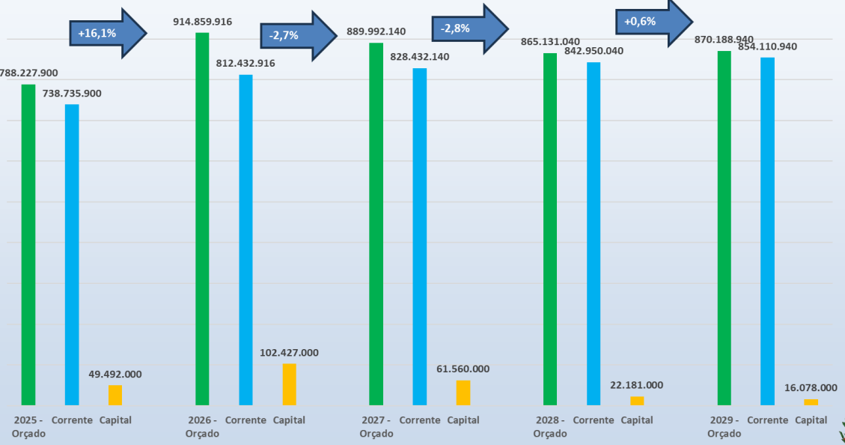

Com relação às despesas, a Prefeitura destaca que foram projetadas ainda significativa pressão sobre os custeios, o que imporá esforços intensos de todos os servidores no sentido de aumentar a vigilância sobre os gastos municipais.

Os valores estimados para o próximo ano expressam as limitações aos desejos da Administração Municipal de resolver todos os problemas. No entanto, não medirão esforços no sentido de ampliar esses recursos, com contribuições aos Governos Federal e Estadual, além de buscar parcerias junto à iniciativa privada.

Abaixo quadro representativo das Despesas por Órgão prevista para 2026:

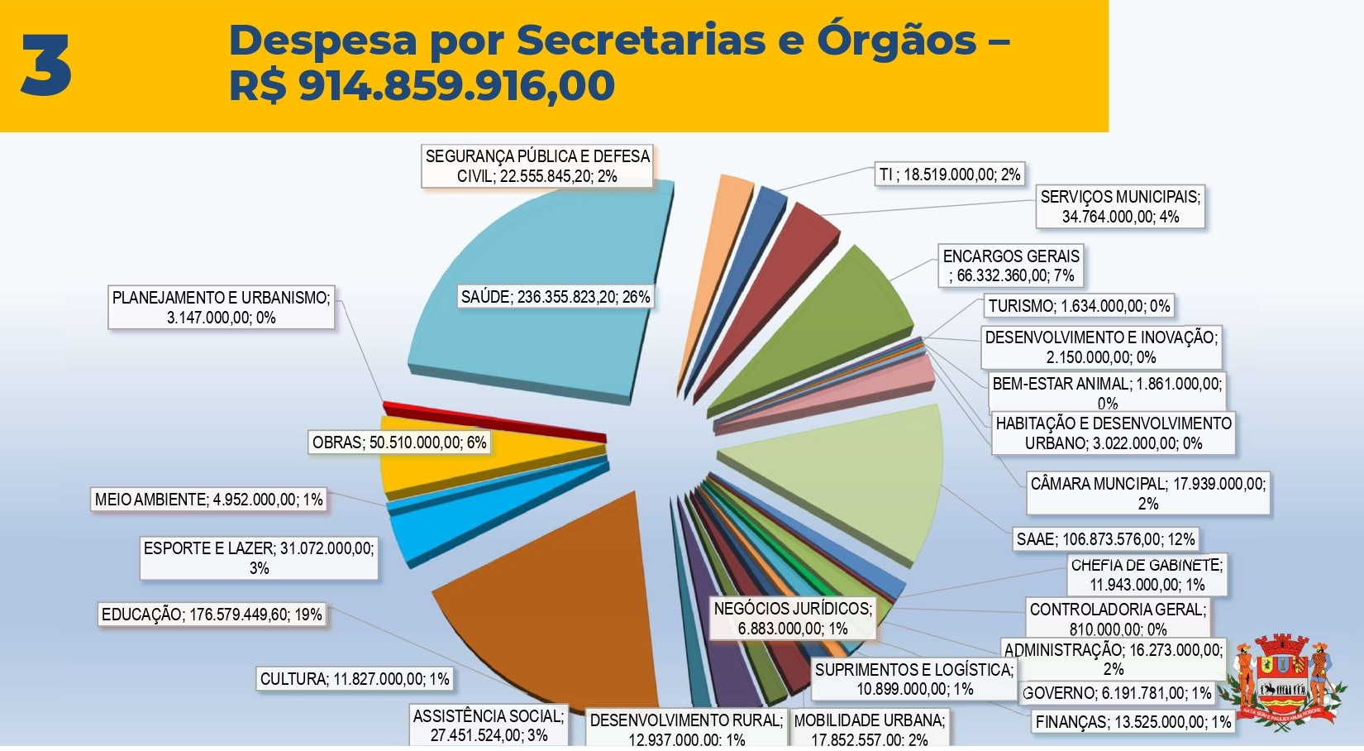

Tratando ainda das restrições orçamentárias, a amortização de parte do principal, o pagamento dos serviços da dívida e precatórios para a Prefeitura e o SAAE, atingirá o valor total de R$34.279.000,00 (trinta e quatro milhões, duzentos e trinta e nove mil reais) para o exercício de 2026.

Destaque para os anexos que, integram e acompanham, demonstrando as ações da Administração Municipal e as metas fiscais a serem efetivadas no exercício 2026.

Principais Investimentos LDO 2026
❖Reforma e adequação das escolas municipais;
❖Segurança e limpeza público nos bairros do município;
❖Obras de infraestrutura urbana - recapeamento, asfalto novo e drenagem;
❖Ampliação e melhoria no sistema de iluminação pública;
❖Realocar moradores de rua;
❖Melhorias na saúde e UBS;
❖Melhoria na educação;
❖Conservação de espaços públicos, praças e jardins
❖Manutenção do zoológico;
❖Ampliação, reforma e aparelhamento da produção e distribuição de água;
❖Ampliação, reforma e aparelhamento das Redes de Esgoto;
❖Coleta de lixo;
❖Manutenção das estradas na área rural;
❖Investimento na educação;

Cabe ressaltar que a Lei de Responsabilidade Fiscal (Lei Complementar n° 101 de 2000) dispõe em seu artigo 4°, sobre os anexos da Lei de Diretrizes Orçamentárias, ordenando a sua composição. Neste sentido, o Projeto de Lei n° 119 de 2025 encontra-se em conformidade com a legislação citada, uma vez que se encontra nos anexos da propositura os seguintes quadros e demonstrativos:

TABELA 1 - METAS ANUAIS: em conformidade com o § 1°. Este quadro, conforme determina o dispositivo citado, deve conter as Metas Fiscais, em que serão estabelecidas metas anuais, em valores correntes e constantes, relativas a receitas, despesas, resultados nominal e primário e montante da dívida pública, para o exercício a que se referirem e para os dois seguintes.

TABELA 2 - AVALIAÇÃO DO CUMPRIMENTO DAS METAS AS FISCAIS DO EXERCÍCIO ANTERIOR: em conformidade com o § 2°, inciso I, que determina que deve constar nos anexos das Diretrizes Orçamentárias a avaliação do cumprimento das metas fiscais do exercício anterior (fl. 23);

TABELA 3 - METAS FISCAIS ATUAIS COMPARADAS COM AS FIXADAS NOS TRÊS EXERCÍCIOS ANTERIORES: conforme § 2, inciso II. Neste dispositivo, a LRF pede que conste nos anexos da LDO um demonstrativo das metas anuais, instruído com memória e metodologia de cálculo que justifiquem os resultados pretendidos, comparando-as com as fixadas nos três exercícios anteriores, e evidenciando a consistência delas com as premissas e os objetivos da política econômica nacional, o que se cumpre nos autos do processo (fl.24);

TABELA 4 e 5 - EVOLUÇÃO DO PATRIMÔNIO LÍQUIDO: conforme inciso III do § 2°. Neste inciso da LRF é delegada aos anexos da LDO a demonstração da evolução do patrimônio líquido, também nos últimos três exercícios, destacando a origem e a aplicação dos recursos obtidos com a alienação de ativos do Município, no caso em análise, consta nas folhas n° 25 e 26 dos autos do processo, o patrimônio líquido do Município dos anos de 2022, 2023 e 2024;

TABELA 6 – NÃO SE APLICA AO MUNICÍPIO: trata-se de uma tabela de previsão de valores para Sistema Previdenciário Próprio, o que não existe instituído no município.

TABELA 7- ESTIMATIVA E COMPENSAÇÃO DA RENÚNCIA DE RECEITA: a Comissão ressalta que neste ano foi atendido o pedido de anos anteriores de se fazer a previsão da renúncia de receita, devido a aplicação da Lei n° 6.414/ 2022 que “Dispõe sobre Isenções e incentivos fiscais às empresas que investirem no Município”, que para o ano de 2026 o valor é estimado em R$ 106.000,00 (cento e seis mil reais)

DEMONSTRATIVO VIII - MARGEM DE EXPANSÃO DAS DESPESAS OBRIGATÓRIAS DE CARÁTER CONTINUADO: conforme inciso V do § 2°. Ressaltamos que este quadro demonstra o aumento permanente da receita no valor de R$ 73.697.016,00;

DEMONSTRATIVO ÚNICO - DEMONSTRATIVO DOS RISCOS FISCAIS E PROVIDÊNCIAS: conforme § 3°. Nesta tabela, o governo prevê o contingenciamento de R$ 5.450.000,00 no orçamento, para precatórios de pequeno valor; para outros passivos contingentes prevê o contingenciamento de R$15.000.000,00. Além disso, foi previsto um valor de R$2.000.000,00 para frustração e recuperação de ativos em Execuções Fiscais.

A Lei de Diretrizes Orçamentárias – LDO serve de elo entre o PPA - Plano Plurianual e a LOA - Lei Orçamentária Anual. O seu conteúdo básico está previsto no art. 165, § 2º, da Constituição Federal e na Lei Complementar nº 101, de 04 de maio de 2000, além dos dispositivos da Constituição Estadual, no que couber, na Lei Federal nº 4.320 de 17 de março de 1964 e na Lei Orgânica do Município, estabelecendo metas e prioridades para o orçamento anual, para o exercício de 2026.

Neste sentido, entendemos que a proposta do LDO apresenta diretrizes para elaboração da Lei Orçamentária Anual – LOA que possibilitarão a execução de ações de interesse do município, aumentando serviços, melhorando as condições dos prédios públicos, ampliando ações de saúde e educação, melhorias na infraestrutura urbana e rural, ações de promoção à assistência social e programas para desenvolvimento econômico.

Vale lembrar que o executivo poderá modificar a unidade executora ou órgão responsável por programas e ações, bem como os indicadores e respectivos índices, visando adequar as metas fiscais em função de modificações nos programas ditados por lei, ou por diretrizes e ainda por leis orçamentárias e seus créditos adicionais.

Diante do exposto, esta Comissão de Finanças e Orçamento não vislumbra óbices ao prosseguimento da proposta, exarando o presente Parecer Favorável e encaminhamos o referido Projeto de Lei ao Douto Plenário para exame e deliberação final.

III.Substitutivos, Emendas ou subemendas ao Projeto

Tempestivamente, foram apresentadas 3 emendas ao Projeto de Lei, sendo 01 (uma) da Comissão Permanente de Finanças e Orçamento, 01 (uma) de autoria do Vereador Marcos Paulo Cegatti e 01 (uma) Mensagem Modificativa de autoria do Prefeito Dr. Paulo de Oliveira e Silva. Conforme o art. 208 do Regimento Interno vigente, parágrafo 6º “... será encaminhado à Comissão de Finanças e Orçamento que terá o prazo máximo de 15 (quinze) dias para emitir Parecer e DECIDIR sobre as emendas”.

Válido salientar que a Lei Orgânica do Município prevê, em seu art. 139, as situações onde será possível a apresentação de emendas ao Projeto de Lei de Diretrizes Orçamentárias. Citamos:
§ 2° As emendas ao projeto de lei de diretrizes orçamentárias somente poderão ser aprovadas, quando compatíveis com o plano plurianual.

Isto é, o Poder Legislativo não pode apresentar proposta de emenda de objeto não contemplado no Plano Plurianual vigente, devido a este dispositivo, emendas que alteram programas devem ser protocoladas conjuntamente no PPA e na LDO.

Diante do Exposto, passemos à análise das emendas:
- Emenda nº 01 - Supressiva - Autoria da Comissão de Finanças e Orçamento
Proposta: suprime o parágrafo único do art. 32

“Parágrafo único. As emendas parlamentares a que alude o "caput" deste artigo serão apresentadas em valor não inferior a R$ 10.000,00 (dez mil reais).

Justificativa: trata-se de uma emenda que tem o objetivo de resguardar o direito do autor de destinar a quantia que melhor se enquadrar às demandas e necessidades do projeto.

- Emenda nº 02 - Modificativa - Autoria Vereador Marcos Paulo Cegatti
Proposta: alteração de valores no Anexo VI do Projeto de Lei n° 119/2025 que estabelece as Diretrizes Orçamentárias do município de Mogi Mirim para o exercício de 2026.

Justificativa: A proposta eleva os investimentos originalmente fixados em R$ 781.000,00 anuais, para o montante de R$ 1.000.000,00 por exercício, resultando em um total de R$ 4.000.000,00 no quadriênio. Tal alteração se justifica diante da necessidade crescente de modernização das unidades escolares e administrativas da rede municipal, que demandam infraestrutura adequada, equipamentos atualizados e ambientes pedagógicos compatíveis com as diretrizes educacionais contemporâneas. O aumento dos recursos assegurará melhores condições de trabalho aos profissionais da educação e um ambiente mais seguro, inclusivo e inovador para os estudantes.

Válido reforçar que esta emenda reflete a propositura já apresentada no PPA, apenas atualizando o valor e meta específica para o exercício de 2026. Seguindo as considerações já formuladas no parecer do PPA, mantemos o entendimento e deliberamos pelo encaminhamento da emenda para votação no plenário.

- Emenda nº 03 - Mensagem Modificativa - Autoria do Prefeito Dr. Paulo de Oliveira e Silva
Proposta: modificar os anexos V e VI da LDO, com a os seguintes objetivos: ajustar o custo das ações de Pessoal e Encargos; readequar as ações das Unidade Orçamentária da Secretaria Municipal de Saúde; remanejar custos financeiros em outras ações de outras Unidades Orçamentárias do Plano e criação de outras ações; e promover alteração nos índices e nas metas de indicadores e produtos. Dessa forma, os anexos que seriam alterados são: Anexo V, com alteração nos índices e metas de produtos e indicadores e no custo estimado dos seguintes programas:

- 1010 – Mogi Mirim Inteligente e Resiliente;
- 1011 – Gestão Efetiva e Transparente;
- 1012 – Desenvolvimento Sustentável;
- 1013 – Mogi Mirim Segura e Bem Cuidada;
- 1014 – Mogi Mirim Inclusiva;
- 1015 – Cidade Educadora;
- 1016 – Vida Saudável.

E no Anexo VI no qual terá ajustes e redistribuição de custos financeiros das ações, criação de novas ações e readequação dos índices e metas de produtos e indicadores. Além disso, foi solicitado a alteração do custo financeiro das ações n° 2.226 - “Administração e Secretaria da Câmara” e 2.228- “ Pessoal e Encargos da Administração”.

Justificativa: A referida emenda visa aprimorar o Projeto de Lei, incorporando adequações prevista no PPA e que devem refletir no presente projeto de lei, de forma específica para o exercício de 2026

No tocante as emendas apresentadas, não observamos óbices para a continuidade das emendas, encaminhando as mesmas para deliberação do D. Plenário

IV.Decisão da Relatora

Diante de todo exposto, a Comissão de Finanças e Orçamento considera que o Projeto de Lei n° 119 de 2025 (Projeto de Lei de Diretrizes Orçamentárias para 2026) apresenta os requisitos legais e financeiros, abrangendo as projeções do PPA 2026-2029 (ainda em momento de aprovação pela casa) projetando a elaboração do Orçamento Municipal para o exercício do ano de 2026, motivo pelo qual, emitimos o presente Parecer Favorável.

Sala das Comissões, 10 de outubro de 2025.
COMISSÃO DE FINANÇAS E ORÇAMENTO

Vereador Mara Cristina Choquetta
Presidente - Relator
PARECER FAVORÁVEL DA COMISSÃO DE FINANÇAS E ORÇAMENTO.

Seguindo o Voto exarado pela Relatora e conforme determina o artigo 37, da Resolução Nº 276 de 09 de novembro de 2.010, a Comissão de Finanças e Orçamento, formaliza o presente PARECER FAVORÁVEL.

Sala das Comissões, em 10 de outubro de 2025.

COMISSÃO DE FINANÇAS E ORÇAMENTO

VEREADORA MARA CRISTINA CHOQUETTA
Presidente/Relatora

VEREADOR MÁRCIO DENER CORAN
Vice-Presidente

VEREADORA MARCOS PAULO CEGATTI
Membro

